MINH CHỨNG PHỤ LỤC
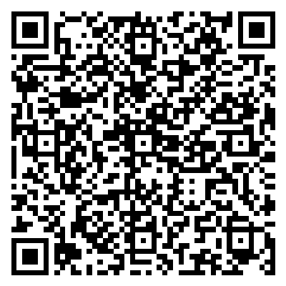
PHIẾU KHẢO SÁT HỌC SINH
Phụ lục này được tôi xây dựng nhằm thu thập dữ liệu khách quan minh chứng cho đề tài 'Ứng dụng Chatbot AI để cá nhân hóa lộ trình luyện tập và khắc phục 'lỗ hổng' kiến thức Đại số cho học sinh lớp 8 yếu kém' được triển khai tại trường THCS BCD. Phiếu khảo sát được thực hiện trên quy mô 120 học sinh khối 8 vào thời điểm cuối học kỳ I năm học 2026 - 2027, sau khi các em đã hoàn thành lộ trình luyện tập cá nhân hóa trên hệ thống AI.
I. THÔNG TIN CHUNG
Khối/Lớp: ........................................................................
Độ tuổi: ........................................................................
II. NỘI DUNG CHI TIẾT
STT | Nội dung khảo sát | Mức 1 | Mức 2 | Mức 3 | Mức 4 | Mức 5
1 | Em có thể tự mình hoàn thành các bài tập phân tích đa thức thành nhân tử bằng cách vận dụng các gợi ý từng bước từ Chatbot AI mà không cần xem lời giải mẫu. | ⬜ | ⬜ | ⬜ | ⬜ | ⬜
2 | Em chủ động truy cập và đặt câu hỏi cho Chatbot AI ngay khi gặp một dạng toán phân tích đa thức mới hoặc khi chưa hiểu rõ các bước biến đổi hằng đẳng thức. | ⬜ | ⬜ | ⬜ | ⬜ | ⬜

Kết quả thu thập từ phụ lục này là cơ sở thực tiễn quan trọng để tôi đối chiếu, phân tích và khẳng định tính khả thi của các giải pháp ứng dụng công nghệ trong việc lấp đầy lỗ hổng kiến thức Toán học cho học sinh.

